Фотоотчет НОД по аппликации в старшей группе на тему: «Пожарный поезд спешит на пожар»

**Алена Ермолаева**  
НОД по Аппликации в старшей группе на тему: «Пожарный поезд спешит на пожар»

**Программное содержание:** - закрепить знания детей о пожарном поезде; - уточнить характерные особенности поезда (состоит из 2 цистерн и пассажирского вагона, расположенного между цистернами; поезд красного цвета); - закрепить навык вырезания овала из прямоугольника; навык безопасного обращения с ножницами; - активизировать словарь воспитанников (пожарный поезд, цистерна, пассажирский вагон); - развивать воображение; - воспитывать навык аккуратного наклеивания.

**Материл:**листы альбомные, заготовки для вагонов красного цвета размером 7*10(2 шт, заготовки для окон голубого цвета 2*4, квадраты черного цвета 3*3см, квадраты красного цвета размером 4*4 (2 шт, кисти, ножницы, клей, салфетка

.

**Методический прием:** беседа о профессии Пожарного, показ иллюстраций, картинок пожарного поезда, чтение рассказов, историй.

**Ход занятия:**

Ребята, мы с вами столько пересмотрели картинок, иллюстраций о Пожарном поезде, перечитали и переслушали множество историй и рассказов о профессии Пожарного и пожарном поезде. Теперь ответьте мне на вопрос:

Для чего нужен пожарный поезд?"

: А какого цвета пожарный поезд?

А из каких частей состоит пожарный поезд?

А что находится в цистерне?

А для чего нужна вода?

Перед вами картинка пожарного поезда. Посмотрите как должны располагаться детали .

*Дети выкладывают пожарный поезд из заготовок.*

**Физкультминутка "Насос"**

А теперь насос включает Воду из реки качает

Влево раз, вправо - два,

Потекла ручьем вода.1,2,3,4 - хорошо мы потрудились.

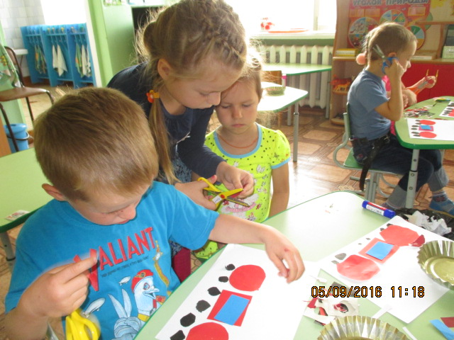

ап 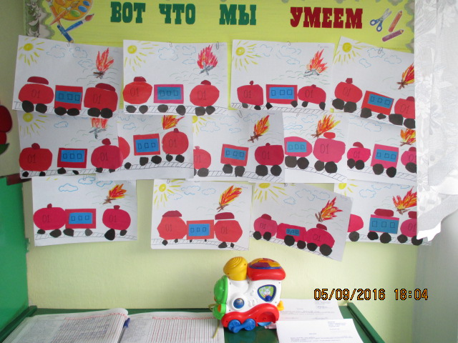

Вот что у нас получилось…

